2016年10月浙江选考科目考试物理试题

班级： 姓名：

本卷计算中，重力加速度*g*均取10 m/s2。

一、选择题Ⅰ(本大题共13小题，每小题3分，共39分。每小题列出的四个备选项中只有一个是符合题目要求的，不选、多选、错选均不得分)

1. 下列物理量中属于标量的是

　　A．路程　　　B．位移　　C．速度　　D．加速度

2．下列均属于国际制基本单位的是

A．*m、N、J* B．*m、kg、J* C．*m、kg、s* D．*kg、m/s、N*

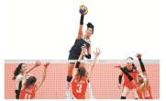

第3题图

3．中国女排在2016年奥运会比赛中再度夺冠，图为比赛中精彩瞬间的照片，此时排球受到的力有

A．推力

B．重力、推力

C．重力、空气对球的作用力

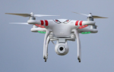

第4题图

D．重力、推力、空气对球的作用力

4．如图所示，无人机在空中匀速上升时，不断增加的能量是

A．动能

B．动能、重力势能

C．重力势能、机械能

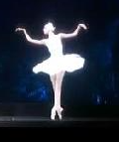

A

B

第5题图

D．动能、重力势能、机械能

5．在G20峰会“最忆是杭州”的文艺演出中，芭蕾舞演员总保持如图所示姿式原地旋转，此时手臂上A、B两点角速度大小分别为 $ω_{1}$、 $ω_{2}$，线速度大小分别为 $v_{1}$、 $v_{2}$，则

A． $ω_{1}<ω_{2}$ B． $ω_{1}>ω_{2}$

C． $v_{1}<v_{2}$ D． $v_{1}>v_{2}$

6．某探险者在野外攀岩时，踩落一小石块，约5s后听到石块直接落到崖底的声音，探险者离崖底的高度最接近的是

A．25m B．50m C．110m D．150m

7．一水平固定的水管，水从 管口以不变的速度源源不断地喷出，水管距地面高*h*=1.8m，水落地的位置到管口的水平距离*x*=1.2m，不计空气及摩擦阻力，水从 管口喷出的初速度大小是

A．1.2m/s B．2.0m/s C．3.0m/s D．4.0m/s

8．如图为某一电场的电场线，*M、N、P*为电场线上的三个点，*M、N*是同一电场线上两点，下列判断正确的是

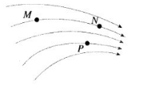

第8题图

A．*M、N、P*三点中*N*点的场强最大

B．*M、N、P*三点中*N*点的电势最高

C．负电荷在*M*点的电势能大于在*N*点的电势能

D．正电荷从*M*点自由释放，电荷将沿电场线运动到*N*点

9．一根细橡胶管中灌满盐水，两端用短粗铜丝塞住管口。管中盐水柱长为40cm时测得电阻为*R*，若溶液的电阻随长度、横截面积的变化规律与金属导体相同。同将管中盐水柱均匀拉长到50cm（盐水体积不变，仍充满橡胶管）。则盐水柱电阻变为

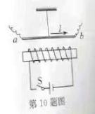A． $\frac{4}{5}R$ B． $\frac{5}{4}R$

C． $\frac{16}{25}R$ D． $\frac{25}{16}R$

10．如图所示，把一根通电的硬直导线*ab*，用轻绳悬挂在通电螺线管正上方，直导线中的电流方向由*a*向*b*。闭合开关*s*瞬间，导线*a*端所受安培力的方向是

A．向上 B．向下

C．垂直纸面向外 D．垂直纸面向里

11．如图为一种服务型机器人，其额定功率为48w，额定工作电压为24V。机器人的锂电池容量为20A $∙$ h。则机器人

第11题图



A．额定工作电流为20A

B．充满电后最长工作时间为2h

C．电池充满电后总电量为7.2×104C

D．以额定电流工作时每秒消耗能量为20J

12．如图所示，“天宫二号”在距离地面393km的近圆轨道运行。已知万有引力常量G=6.67×10-11Nm2/kg2，地球质量M=6.0×1024kg，地球半径R=6.4×103km。由以上数据可估算

A．“天宫二号”质量

第12题图

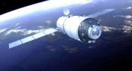

B．“天宫二号”运行速度

C．“天宫二号”受到的向心力

D．地球对“天宫二号”的引力

13．如图所示，质量为*m*、电荷量为*q*的带电小球A用绝缘细线悬挂于*O*点，带有电荷量也为*q*的小球*B*固定在*O*点正下方绝缘柱上，其中*O*点与小球*A*的间距为*l*，O点与小球*B*的间距为 $\sqrt{3}l$。当小球*A*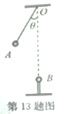平衡时，县线与竖直方向夹角*θ*=300，带电小球*A、B*均可视为点电荷，静电力常量为*k*。则

A．A、B间库仑力大小 $F=\frac{kq^{2}}{2l^{2}}$ B．A、B间库仑力大小 $F=\frac{\sqrt{3}mg}{3}$

C．细线拉力大小 $F_{T}=\frac{kq^{2}}{3l^{2}}$ D．细线拉力大小 $F_{T}=\sqrt{3}mg$

二、选择题Ⅱ(本题共3小题，每小题2分，共6分。每小题列出的四个备选项中至少有一个是符合题目要求的，全部选对的得2分，选对但不全的得1分，有选错的得0分)

14．【加试题】用*a、b*两种不同波长的光，先后用同一装置做双缝干涉实验，得到两种干涉条纹，其中a光的干涉条纹间距大于*b*光的条纹间距，则

A．*a*光的波长大于*b*光的波长

B．*a*光的频率大于*b*光的频率

C．在玻璃中，*a*光的速度等于*b*光的速度

D．从玻璃射向空气发生全反射时，*a*光的临界角大于*b*光的临界角

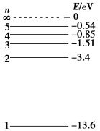

第15题图

15．【加试题】如图为氢原子能级图，氢原子中的电子从*n*=5能级跃迁到*n*=2能级可产生*a*光；从n=4能级跃迁到n=2能级可产生*b*光。*a*光和*b*光的波长分别为*λa*和*λb*，照射到逸出功为2.29*eV*的金属钠表面均可产生光电效应，遏止电压分别为*Ua*和*Ub*，则

A．*λaλb*

B．*UaUb*

C．a光的光子能量为2.86eV

D．b光产生的光电子最大初动能 $E_{k}=0.26eV$

16．【加试题】用中子（${}_{0}^{1}n$）轰击铀核（${}_{92}^{235}U$）产生裂变反应，会产生钡核（${}_{56}^{144}{Ba}$）和氪核（${}_{36}^{89}{Kr}$）并释放出中子（${}_{0}^{1}n$），当达到某些条件时可发生链式反应。一个铀核（${}_{92}^{235}U$）裂变时，释放的能量约为200MeV（1eV=1.6×10-19J）。以下说法正确的是

A． ${}_{92}^{235}U$ 的裂变方程为 ${}_{92}^{235}{U→{}_{56}^{144}{Ba+{}_{36}^{89}{Kr+}}}2{}_{0}^{1}n$

B． ${}_{92}^{235}U$ 的裂变方程为 ${}_{92}^{235}{U+{}_{0}^{1}n→{}_{56}^{144}{Ba+{}_{36}^{89}{Kr+}}}3{}_{0}^{1}n$

C． ${}_{92}^{235}U$ 发生链式反应的条件与铀块的体积有关

D．一个 ${}_{92}^{235}U$ 裂变时，质量亏损约为3.6×10-28kg

三、非选择题（本题共7小题，共55分）

17、（5分）在“探究小车速度随时间变化的规律”实验中

（1）下列说法中不正确或不必要的是 （填字母）。

A．长木板的一端必须垫高，使小车在不持钩码时能在木板上做匀速运动

B．连接钩码和小车的细线应与长木板保持平行

C．小车应靠近打点计时器，先接通电源，后释放小车

D．选择计数点时，必须从纸带上第一个点开始

（2）图1是实验中打下的一段纸带，算出计数点2的速度大小为 m/s，并在图2标出，其余计数点1、3、4、5对应的小车瞬时速度大小在图2中已标出。

（3）作图并求得小车的加速度大小为 m/s2。

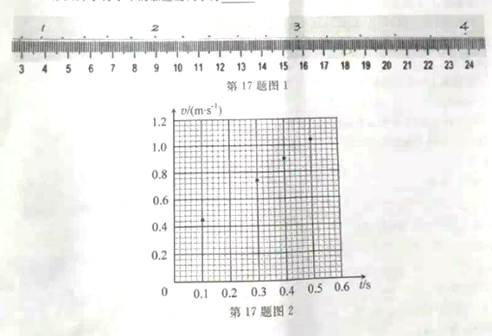

18．（5分）“测绘小灯泡的伏安特性曲线”实验，要求采用分压电路、电流表外接。小王的连线如图1所示，闭合开关s前请老师检查，老师指出图中标示的①、②两根连线有一处错误，错误连线是 （填“①”或“②”）；图中标示的③、④和⑤三根连线有一处错误，错误连线是 （填“③”、“④”或“⑤”）；小王正确连线后，闭合开关s前，应将滑动变阻器滑片C移到 （填“A”或“B”）。闭合开关S，此时电压表读数为 V，缓慢移动滑片C至某一位置时，电流表指针如图2所示，电流表的示数为 A。

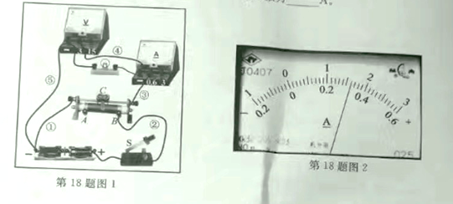

19．（9分）在某一段平直的铁路上，一列以324*km/h*高速行驶的列车某时刻开始匀减速行驶，5*min*后恰好停在某车站，并在该车站停留4*min*；随后匀加速驶离车站，以8.1*km*后恢复到原速324*km/h*。

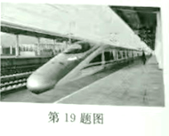（1）求列车减速时的加速度大小；

（2）若该列车总质量为8.0105k*g*，所受阻力恒为车重的0.1倍，求列车驶离车站加速过程中牵引力的大小；

（3）求列车从开始减速到恢复这段时间内的平均速度大小。

20．（12分）如图1所示，游乐场的过山车可以底朝上在竖直圆轨道上运行，可抽象为图2的模型。倾角为450的直轨道*AB*，半径*R*=10m的光滑竖直圆轨道和倾角为370的直轨道*EF*，分别通过水平光滑衔接轨道*BC、C* ’E平滑连接，另有水平减速直轨道*FG*与*EF*平滑连接，*EG*间的水平距离*l*=40m，现有质量*m*=500*kg*的过山车从高*h*=40*m*处的A点静止下滑，经*BCDC* ’*EF*，最终停车*G*点，过山车与轨道*AB、EF*的动摩擦因数均为 $μ_{1}$ ＝0.2，与减速直轨道FG的动摩擦因数 $μ_{2}$ =0.75，过山车可视为质点，运动中不脱离轨道，求

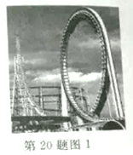 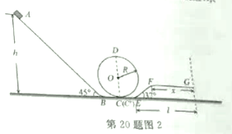

（1）过山车运动至圆轨道最低点*C*时的速度大小；

（2）过山车运动至圆轨道最高点*D*时对轨道的作用力；

（3）减速直轨道*FG*的长度*x*。（已知sin370=0.6，cos370=0.8）

21．（4分）【加试题】

（1）在“探究单摆周期与摆长的关系”实验中，测量单摆的周期时，图1中 （填“甲”“乙”或“丙”作为计时开始与终止的位置更好些

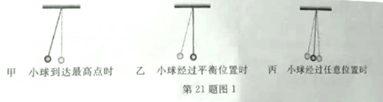

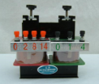

第21题图2

（2）如图2所示，在用可拆变压器“探究变压器线圈两端的电压与匝数的关系”的实验中，下列说法正确的是 （填字母）。

A．用可拆变压器，能方便地从不同接线柱上选取不同匝数的线圈

B．测量原、副线圈的电压，可用“测定电池的电动势和内阻”实验中的直流电压表

C．原线圈接0、8接线柱，副线圈接0、4接线柱，副线圈电压大于原线圈电压

D．为便于探究，先保持原线圈匝数和电压不变，改变副线圈的匝数，研究其对副线圈电压的影响

22.（10分）【加试题】为了探究电动机转速与弹簧伸长量之间的关系，小明设计了如图所示的装置。半径为*l*的圆形金属导轨固定在水平面上，一根长也为*l*、电阻为*R*的金属棒*ab*一端与导轨接触良好，另一端固定在圆心处的导电转轴 $oo$’上，由电动机*A*带动旋转。在金属导轨区域内存在垂直于导轨平面，大小为*B*1、方向竖直向下的匀强磁场。另有一质量为*m*、电阻为*R*的金属棒*cd*用轻质弹簧悬挂在竖直平面内，并与固定在竖直平面内的“*U*”型导轨保持良好接触，导轨间距为*l*，底部接阻值也为*R*的电阻，处于大小为*B*2、方向垂直导轨平面向里的匀强磁场中，从圆形金属导轨引出导线和通过电刷从转轴引出导线经开关*S*与“*U*”型导轨连接。当开关*S*断开，棒*cd*静止时，弹簧伸长量为*x*0；当开关*S*闭合，电动机以某一速度匀速转动，棒*cd*再次静止，弹簧伸长量变为*x*（不超过弹性限度）。不计其余电阻和摩擦等阻力，求此时

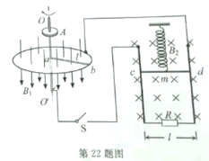（1）通过棒*cd*的电流*Icd*；

（2）电动机对该装置的输出功率*P*；

（3）电动机转动角速度*ω*与弹簧伸长量*x*之间的函数关系。

23．（10分）【加试题】如图所示，在*x*轴的上方存在垂直纸面向里，磁感应强度大小为*B0*的匀强磁场。位于*x*轴的下方离子源C发射质量为*m*、电荷量为*q*的一束负离子，其初速度大小范围0～ $\sqrt{3}v_{0}$，这束离子经电势差 $U=\frac{mv_{0}^{2}}{2q}$ 的电场加速后，从小孔*O*（坐标原点）垂直*x*轴并垂直磁场射入磁场区域，最后打到*x*轴上。在*x*轴上2*a*～3*a* 区间水平固定放置一探测板（$a=\frac{mv_{0}}{qB_{0}}$）,假设每秒射入磁场的离子总数为*N*0，打到*x*轴上的离子数均匀分布（离子重力不计）。

（1）求离子束从小孔*O*射入磁场后打到*x*轴的区间；

（2）调整磁感应强度的大小，可使速度最大的离子恰好打在探测板右端，求此时的磁感应强度大小*B*1；

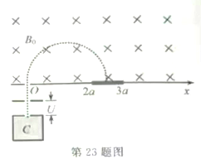（3）保持磁感应强度*B*1不变，求每秒打在探测板上的离子数*N*；若打在板上的离子80%被吸收，20%被反向弹回，弹回速度大小为打板前速度大小的0.6倍，求探测板受到的作用力大小。